

Krajská pobočka Úřadu práce ČR

v Ústí nad Labem

**Měsíční statistická zpráva  
*únor 2017***

**Zpracoval:** *Bc. Michal Tuček*

[*http://portal.mpsv.cz/upcr/kp/ulk/informace/bulletiny*](http://portal.mpsv.cz/upcr/kp/ulk/informace/bulletiny)

Informace o nezaměstnanosti v Ústeckém kraji

**k 28. 2. 2017**

V tomto měsíci celkový počet uchazečů o zaměstnání klesl o 1,2  % na 44 624 osob, počet hlášených volných pracovních míst vzrostl o 6,1 % na 8 388 míst a podíl nezaměstnaných osob klesl na 7,79 %.

K 28. 2. 2017 evidoval Úřad práce ČR (ÚP ČR), Krajská pobočka v Ústí nad Labem celkem 44 624 uchazečů o zaměstnání. Jejich počet byl o 564 nižší než na konci předchozího měsíce a ve srovnání se stejným obdobím minulého roku nižší o 7 743 osob. Z tohoto počtu bylo 42 199 dosažitelných uchazečů o zaměstnání ve věku 15 - 64 let. Bylo to o 637 osob méně než na konci předchozího měsíce. Ve srovnání se stejným obdobím minulého roku byl jejich počet nižší o 8 232 uchazečů.

V průběhu měsíce bylo nově zaevidováno 4 214 osob. Ve srovnání s minulým měsícem to bylo méně o 1 797 osob a v porovnání se stejným obdobím předchozího roku méně o 458 osob.

Z evidence během měsíce odešlo celkem 4 778 uchazečů (ukončená evidence, vyřazení uchazeči). Bylo to o 573 osob méně než v předchozím měsíci a o 229 osob více  
než ve stejném měsíci minulého roku. Do zaměstnání z nich ve sledovaném měsíci nastoupilo 2 986, tj. o 363 méně než v předchozím měsíci a o 163 více než ve stejném měsíci minulého roku, 723 uchazečů o zaměstnání bylo umístěno prostřednictvím úřadu práce, tj. o 54 méně než v předchozím měsíci a o 218 více než ve stejném období minulého roku, 1 792 uchazečů bylo vyřazeno bez umístění.

Meziměsíční pokles byl zaznamenán v pěti okresech, největší pokles byl v okrese Teplice (-3,3 %). Meziměsíční stagnace nezaměstnaných byla zaznamenána v okrese Děčín  
a v okrese Ústí nad Labem došlo k mírnému nárůstu (0,2 %).

Ke konci měsíce bylo evidováno na ÚP ČR, Krajské pobočce v Ústí n. L. 22 697 žen. Jejich podíl na celkovém počtu uchazečů činil 50,9 %. V evidenci bylo 6 480 osob  
se zdravotním postižením, což představovalo 14,5 % z celkového počtu nezaměstnaných.

Ke konci tohoto měsíce bylo evidováno 1 788 absolventů škol všech stupňů vzdělání a mladistvých, jejich počet klesl ve srovnání s předchozím měsícem o 21 osob a ve srovnání se stejným měsícem minulého roku byl nižší o 363 osob. Na celkové nezaměstnanosti se podíleli 4,0 %.

Podporu v nezaměstnanosti pobíralo 9 518 uchazečů o zaměstnání, tj. 21,3 % všech uchazečů vedených v evidenci.

Podíl nezaměstnaných osob, tj. počet dosažitelných uchazečů o zaměstnání ve věku  
15 -64 let k obyvatelstvu stejného věku, k 28. 2. 2017 meziměsíčně klesl na 7,79 %.

Podíl nezaměstnaných stejný nebo vyšší než republikový průměr vykázalo všech sedm okresů, nejvyšší byl v okresech Most (9,9 %) a Ústí nad Labem (8,6 %). Nejnižší podíl nezaměstnaných byl zaznamenán v okresech a Litoměřice (6,4 %) a Teplice (6,3 %).

Podíl nezaměstnaných žen klesl na 8,1 % a podíl nezaměstnaných mužů klesl na 7,5 %.

Kraj evidoval k 28. 2. 2017 celkem 8 388 volných pracovních míst. Jejich počet byl  
o 480 vyšší než v předchozím měsíci a o 1 765 vyšší než ve stejném měsíci minulého roku. Na jedno volné pracovní místo připadalo v průměru 5,4 uchazeče, z toho nejvíce v okrese Ústí nad Labem (9,7), nejméně v okresech Louny (3,9) a Teplice (3,8). Z celkového počtu nahlášených volných míst bylo 1 256 vhodných pro osoby  
se zdravotním postižením (OZP), na jedno volné pracovní místo připadalo  
5,2 OZP. Volných pracovních míst pro absolventy a mladistvé bylo registrováno 2 328,  
na jedno volné místo připadalo 0,8 uchazečů této kategorie.

V rámci aktivní politiky zaměstnanosti (APZ) bylo od počátku roku 2017 prostřednictvím příspěvků podpořeno 875 osob, do rekvalifikačních kurzů bylo zařazeno 91 osob.

Nejčastěji podporovanými obory činností prostřednictvím SÚPM - SVČ byly ke konci měsíce zednické a stavební práce (truhlářství a podlahářství, přípravné a dokončovací stavební práce), opravy/údržba vozidel, velkoobchod a maloobchod, výroba textilních výrobků a oděvů, hostinská činnost, provozování kulturních, vzdělávacích a zábavních akcí/provoz sportovních a tělovýchovných zařízení, (foto)grafické služby, osobní služby (kosmetika, kadeřnictví, masérství, manikúra/pedikúra) atd.

Informace o vývoji nezaměstnanosti v ČR v elektronické formě jsou zveřejněny na internetové adrese <http://portal.mpsv.cz/sz/stat>.

1. ***Základní charakteristika vývoje nezaměstnanosti a volných pracovních míst  v únoru 2017***

Tabulka č. 1 - Vývoj nezaměstnanosti

|  |  |  |  |  |
| --- | --- | --- | --- | --- |
| Ukazatel | | Stav k | | |
| 28.2.2016 | 31.1.2017 | **28.2.2017** |
| evidovaní uchazeči o zaměstnání | | 52 367 | 45 188 | **44 624** |
| - z toho | ženy | 26 276 | 23 086 | **22 697** |
|  | absolventi a mladiství | 2 151 | 1 809 | **1 788** |
|  | uchazeči se zdravotním postižením | 6 811 | 6 488 | **6 480** |
| uchazeči s nárokem na PvN | | 9 500 | 9 555 | **9 518** |
| podíl nezaměstnaných osob (v %)1) | | 9,20 | 7,90 | **7,79** |
| volná pracovní místa | | 6 623 | 7 908 | **8 388** |
| počet uchazečů na 1 volné pracovní místo | | 7,91 | 5,71 | **5,39** |

1) od ledna 2013 nový ukazatel registrované nezaměstnanosti

Tabulka č. 2 - Tok nezaměstnanosti

|  |  |  |  |
| --- | --- | --- | --- |
| Ukazatel | Počet uchazečů ve sledovaném měsíci | | |
| Únor  2016 | Leden  2017 | **Únor**  **2017** |
| nově evidovaní uchazeči o zaměstnání | 4 672 | 6 011 | **4 214** |
| uchazeči s ukončenou evidencí a vyřazení | 4 549 | 5 351 | **4 778** |
| - z toho umístění celkem | 2 823 | 3 349 | **2 986** |
| - z toho umístění úřadem práce | 505 | 777 | **723** |

Tabulka č. 3. - Nezaměstnanost v okresech k 28. 2. 2017

|  |  |  |  |  |  |
| --- | --- | --- | --- | --- | --- |
| Okres | Počet nezaměstnaných | | Volná pracovní místa | Počet uchazečů  na 1 VPM | Podíl nezaměst. osob (v %) |
| Celkem | z toho ženy |
|
| Děčín | 7 212 | 3 445 | 1 228 | 5,87 | 8,13 |
| Chomutov | 7 149 | 3 802 | 1 155 | 6,31 | 8,05 |
| Litoměřice | 5 160 | 2 596 | 1 260 | 4,17 | 6,35 |
| Louny | 4 466 | 2 238 | 1 154 | 3,88 | 7,05 |
| Most | 7 606 | 4 095 | 1 243 | 6,22 | 9,95 |
| Teplice | 5 912 | 3 125 | 1 614 | 3,79 | 6,30 |
| Ústí nad Labem | 7 119 | 3 396 | 734 | 9,68 | 8,63 |
| **Ústecký kraj** | **44 624** | **22 697** | **8 388** | **5,39** | **7,79** |
| Česká republika | 380 208 | 185 390 | 143 098 | 2,66 | 5,14 |

1. ***Nástroje aktivní politiky zaměstnanosti v únoru 2017***

Tabulka č. 4 - Osoby podpořené v rámci APZ a rekvalifikace uchazečů   
a zájemců o zaměstnání

|  |  |  |  |  |
| --- | --- | --- | --- | --- |
| Ukazatel (celkový počet) | Stav k | | Celkem od počátku roku do | |
| 28.2.2016 | 28.2.2017 | 28.2.2016 | 28.2.2017 |
| ***osoby podpořené v rámci APZ*** | | | | |
| veřejně prospěšné práce (VPP) | 88 | 1 099 | 3 | 144 |
| veřejně prospěšné práce (VPP) - ESF1) | 2 861 | 680 | 427 | 85 |
| společensky účelná pracovní místa (SÚPM) | 132 | 277 | 0 | 71 |
| společensky účelná pracovní místa (SÚPM) - ESF1) | 4 507 | 1 136 | 1 061 | 392 |
| SÚPM - samostatně výdělečná činnost (SVČ) | 305 | 143 | 6 | 10 |
| SÚPM - samostatně výdělečná činnost (SVČ) - ESF1) | 0 | 0 | 0 | 0 |
| chráněná pracovní místa - zřízená | 325 | 416 | 35 | 76 |
| chráněná pracovní místa - SVČ osob se ZP | 8 | 10 | 0 | 0 |
| ostatní nástroje APZ | 38 | 179 | 1 | 97 |
| ***rekvalifikace uchazečů a zájemců o zaměstnání*** | | | | |
| uchazeči a zájemci zařazení  do rekvalifikací | 0 | 0 | 0 | 0 |
| uchazeči a zájemci zařazení  do rekvalifikací - ESF1) | 0 | 12 | 0 | 17 |
| uchazeči a zájemci, kteří zahájili zvolenou rekvalifikaci | 26 | 0 | 57 | 0 |
| uchazeči a zájemci, kteří zahájili zvolenou rekvalifikaci - ESF1) | 0 | 46 | 0 | 74 |
| ***Osoby podpořené v rámci APZ celkem*** | **8 290** | **3 998** | **1 590** | **966** |

1) financováno převážně z Evropského sociálního fondu

Podrobnější statistické údaje o nástrojích aktivní politiky zaměstnanosti naleznete  
na stránkách Integrovaného portálu MPSV, v měsíčních statistikách nezaměstnanosti <http://portal.mpsv.cz/sz/stat/nz/mes>.

1. ***MAPA*** *- ArcView - Podíl nezaměstnaných v okresech kraje (mapa kraje)*



1. ***GRAFY***
2. **Podíl nezaměstnaných osob v okresech Ústeckého kraje a v ČR k 28. 2. 2017**

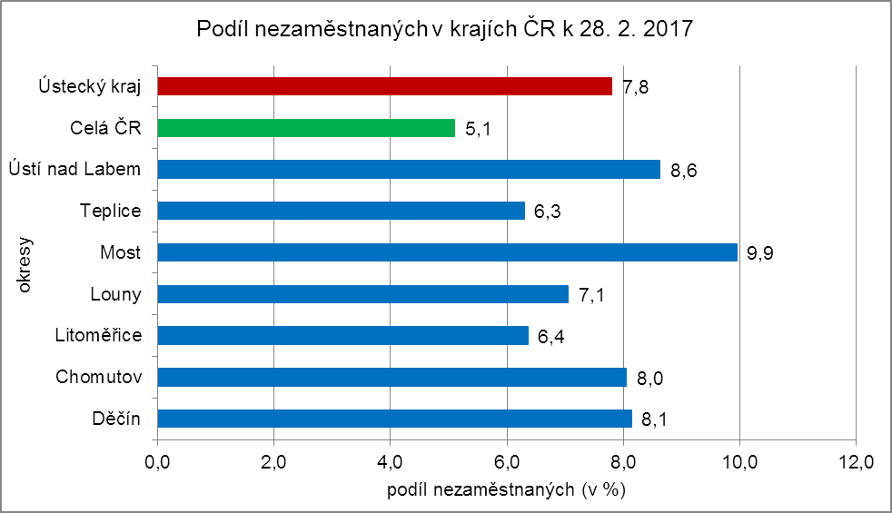

1. **Vývoj podílu nezaměstnaných v Ústeckém kraji v letech 2015 - 2017 (v %)**

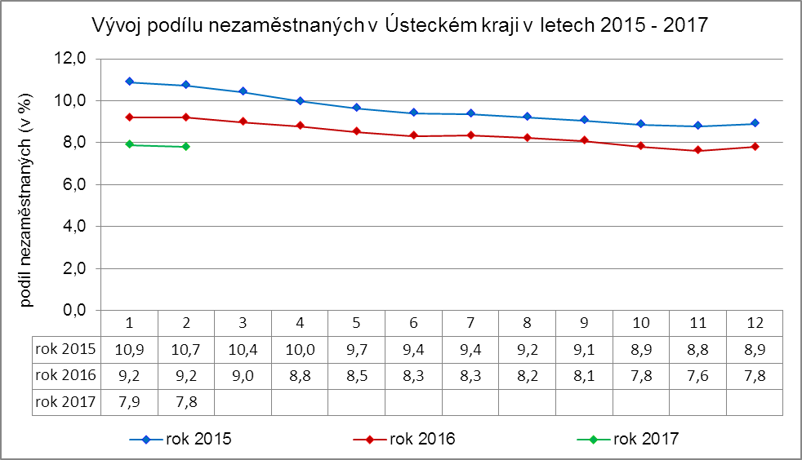

1. **Vývoj počtu uchazečů a VPM v Ústeckém kraji v letech 2015 - 2017**

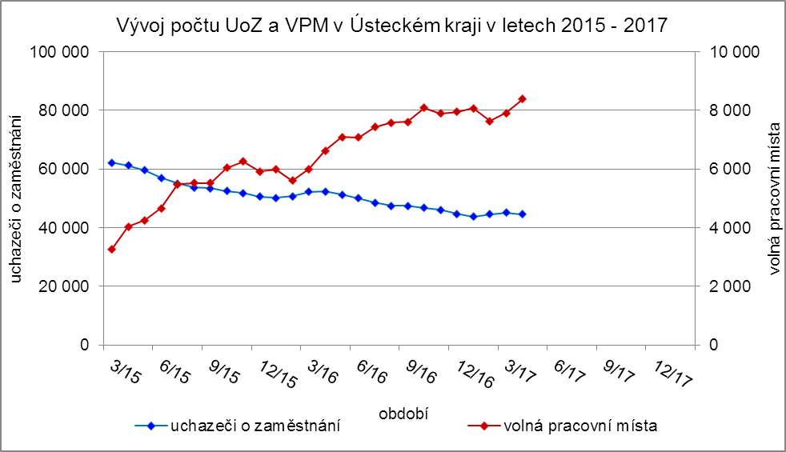

1. **Podíl nezaměstnaných osob v jednotlivých krajích ČR k 28. 2. 2017 (v %)**

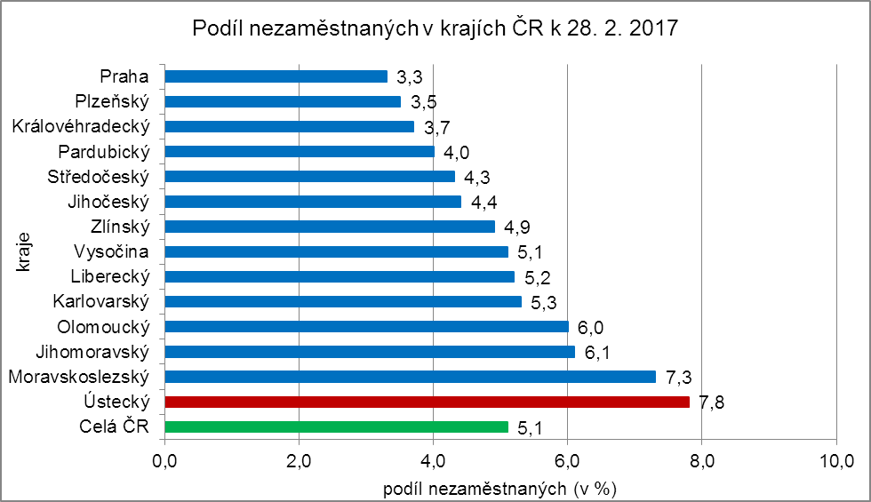

1. ***Setřídění okresů k 28. 2. 2017*** 